Nama : Ryan Natanael G

NIM : 2019114004

Prodi : SI-Enterprise 1/4

**Metode System Development Life Cycle (SLDC)**

Metode ini adalah metode pengembangan sistem informasi yang pertama kali digunakan makanya disebut dengan metode tradisional. Metode ini prototype Adalah tahap-tahapan pekerjaan yang dilakukan oleh analis sistem dan programer dalam membangun sistem informasi.

Tahap-tahap SLDC yaitu:

Planning (Perencanaan)

Analysis (Analisis)

Design (Desain)

Implementation

Testing & Integration (pengetesan dan pengintegrasian)

Maintenance (perawatan)

Kelebihan :

Mudah diaplikasikan.

Memberikan template tentang metode analisis, desain, pengkodean, pengujian, dan pemeliharaan.

Kekurangan :

Jarang sekali proyek riil mengikuti aliran sekuensial yang dianjurkan model karena model ini bisa melakukan itersi tidak langsung.

Pelanggan sulit untuk menyatakan kebutuhan secara eksplisit sehingga sulit untuk megakomodasi ketidakpastian pada saat awal proyek.

Pelanggan harus bersikap sabar karena harus menunggu sampai akhir proyek dilalui. Sebuah kesalahan jika tidak diketahui dari awal akan menjadi masalah besar karena harus mengulang dari awal.

Pengembang sering malakukan penundaan yang tidak perlu karena anggota tim proyek harus menunggu tim lain untuk melengkapi tugas karena memiliki ketergantungan hal ini menyebabkan penggunaan waktu tidak efesien.

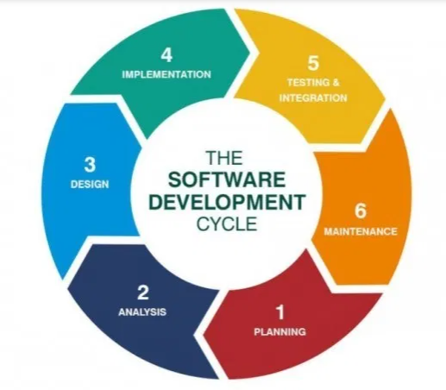

**Model RAD (Rapid Application Development)**

RAD adalah penggabungan beberapa metode atau teknik terstruktur. RAD menggunakan metode prototyping dan teknik terstruktur lainnya untuk menentukan kebutuhan user dan perancangan sistem informasiselain itu RAD menekankan siklus perkembangan dalam waktu yang singkat (60 sampai 90 hari) dengan pendekatan konstruksi berbasis komponen.

Tahapan-tahapanModel RAD:

Analysis & quick design

Testing

Development

Kelebihan:

RAD mengikuti tahapan pengembangan sistem sepeti umumnya, tetapi mempunyai kemampuan untuk menggunakan kembali komponen yang ada (reusable object).

Setiap fungsi dapat dimodulkan dalam waktu tertentu dan dapat dibicarakan oleh tim RAD yang terpisah dan kemudian diintegrasikan sehingga waktunya lebih efesien.

Kekurangan:

Tidak cocok untuk proyek skala besar

Proyek bisa gagal karena waktu yang disepakati tidak dipenuhi.

Sistem yang tidak bisa dimodularisasi tidak cocok untuk model ini.

Resiko teknis yang tinggi juga kurang cocok untuk model ini.

